ЧЕЛЯБИНСКАЯ ОБЛАСТЬ

АДМИНИСТРАЦИЯ
ЗЛАТОУСТОВСКОГО ГОРОДСКОГО ОКРУГА
ПОСТАНОВЛЕНИЕ

28.10.2025 г. | № | 399-П/АДМ
г. Златоуст
О внесении изменений в постановление Администрации Златоустовского городского округа от 25.02.2016 г. № 72-П «О создании комиссии
по проведению открытого конкурса
на предоставление права
использования места организованной торговли сезонными товарами
на территории Златоустовского городского округа»

В целях уточнения состава комиссии по проведению открытого конкурса на предоставление права использования места организованной торговли сезонными товарами на территории Златоустовского городского округа,
ПОСТАНОВЛЯЮ:
1. Приложение к постановлению Администрации Златоустовского городского округа от 25.02.2016 г. № 72-П «О создании комиссии
по проведению открытого конкурса на предоставление права использования места организованной торговли сезонными товарами на территории Златоустовского городского округа» (в редакции от 17.03.2017 г. № 102-П,
от 07.02.2018 г. № 44-П, от 29.10.2018 г. № 448-П, от 06.02.2019 г. № 51-П,
от 14.03.2019 г. № 105-П, от 28.02.2020 г. № 87-П/АДМ, от 19.01.2021 г.
№ 23-П/АДМ, от 25.02.2022 г. № 74-П/АДМ, от 06.04.2022 г. № 147-П/АДМ,
от 21.04.2023 г. № 150-П/АДМ) изложить в новой редакции (приложение).
2. Пресс-службе Администрации Златоустовского городского округа (Семёнова А.Г.) разместить настоящее постановление на официальном сайте Златоустовского городского округа в сети «Интернет».
3. Организацию выполнения настоящего постановления возложить
на начальника Экономического управления Администрации Златоустовского городского округа Утееву Н.С.
4. Контроль за выполнением настоящего постановления оставляю
за собой.
Первый заместитель Главы  Златоустовского городского округа | 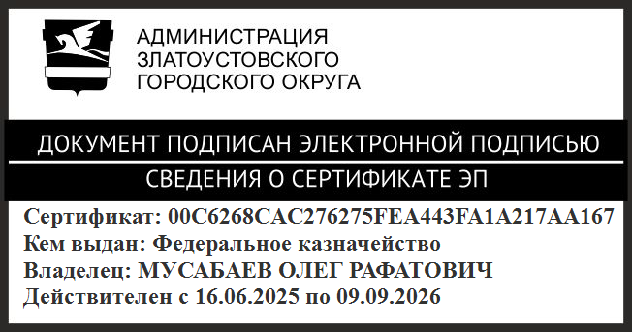 | О.Р. Мусабаев
ПРИЛОЖЕНИЕ
Утверждено
постановлением Администрации
Златоустовского городского округа
от 28.10.2025 г. № 399-П/АДМ

Состав
комиссии по проведению открытого конкурса на предоставление права использования места организованной торговли сезонными товарами
на территории Златоустовского городского округа

- | первый заместитель Главы Златоустовского городского округа, председатель комиссии
- | начальник Экономического управления Администрации Златоустовского городского округа, заместитель председателя комиссии
- | начальник отдела промышленности, сельского хозяйства  и потребительского рынка Экономического управления Администрации Златоустовского городского округа
- | заместитель начальника отдела промышленности, сельского хозяйства  и потребительского рынка Экономического управления Администрации Златоустовского городского округа, секретарь комиссии
- | начальник Управления архитектуры и градостроительства Администрации Златоустовского городского округа
- | начальник Территориального отдела Управления Роспотребнадзора  по Челябинской области в городе Златоусте и Кусинском районе  (по согласованию)
- | председатель Комитета по управлению имуществом Златоустовского городского округа
- | начальник Управления муниципальной милиции Администрации Златоустовского городского округа

